## 学案9　静电现象的应用

[目标定位] 1.知道什么是静电平衡状态，能说出静电平衡产生的条件.2.掌握静电平衡状态下的导体特点.3.了解尖端放电、静电屏蔽现象及其应用．

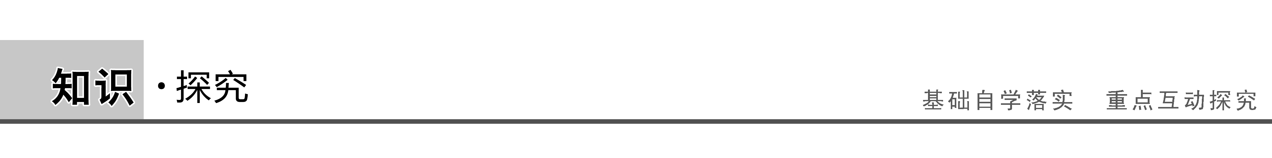

一、静电平衡状态下导体的电场

[问题设计]　如图1所示，把一个不带电的金属导体放到电场中，导体内的自由电子将发生定向移动，从而使导体两端出现等量异种电荷．请思考下列问题：

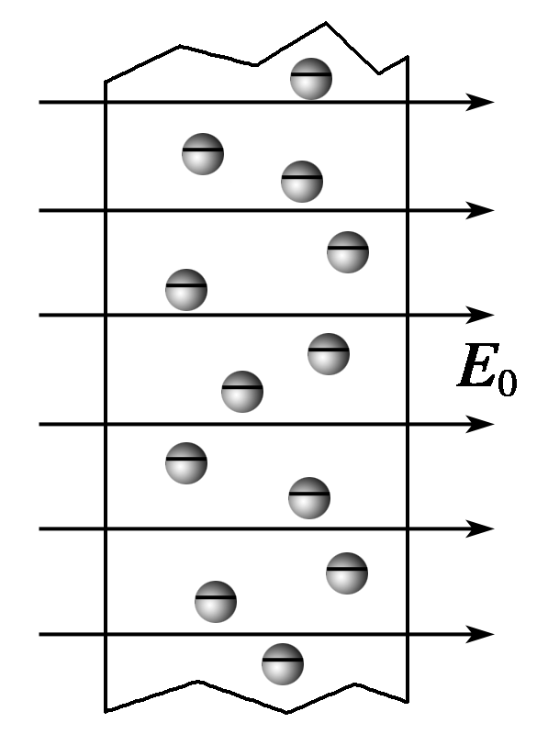

图1

(1)自由电子定向移动的原因是什么？定向移动的方向如何？

(2)自由电子能否一直定向移动？为什么？

答案　(1)自由电子受外加电场的电场力作用而移动，向着与电场相反的方向定向移动．

(2)不能．感应电荷产生的电场与外加电场反向，阻碍电子的定向移动，当这两个电场大小相等时，电子的定向移动终止．

[要点提炼]

1．静电平衡：金属导体放到电场中，导体内的自由电子在静电力作用下，将向着与电场相反的方向定向移动．在导体的两个面上将出现正负电荷的现象．

2．导体两面出现的正负电荷在导体内部产生的电场*E*′与*E*0的方向相反，当这两个电场叠加使导体内部各点的合电场等于0时，导体内的自由电子不再发生定向移动，导体达到了静电平衡状态．

(1)处于静电平衡状态的导体，内部的电场处处为0.

(2)处于静电平衡状态的整个导体是个等势体，它的表面是个等势面．

二、导体上电荷的分布

[问题设计]

1．当导体处于静电平衡时，电荷在导体上如何分布？内部是否还有电荷？

答案　电荷只分布在导体的外表面，导体内部没有电荷．

2．形状不规则的带电体，表面上各处的电荷分布是否均匀？附近场强是否相等？

答案　在导体外表面，电荷分布不均匀，电场强度也不相等．

[要点提炼]

静电平衡时，导体上的电荷分布有以下两个特点：

(1)导体内部没有电荷，电荷只分布在导体的表面．

(2)在导体外表面，越尖锐的位置电荷的密度(单位面积的电荷量)越大，凹陷的位置几乎没有电荷．

三、尖端放电和静电屏蔽

[问题设计]

1．避雷针是利用尖端放电保护建筑物的一种设施，其原理是什么？

答案　导体尖端的电荷密度很大，附近的电场很强，空气中残留的带电粒子在强电场的作用下发生剧烈的运动，把空气中的气体分子撞“散”，也就是使分子中的正、负电荷分离．这个现象叫做空气的电离．中性的分子电离后变成带负电的自由电子和失去电子而带正电的离子．这些带电粒子在强电场的作用下加速，撞击空气中的分子，使它们进一步电离，产生更多的带电粒子．那些所带电荷与导体尖端的电荷符号相反的粒子，由于被吸引而奔向尖端，与尖端上的电荷中和，这相当于导体从尖端失去电荷．

2．处于静电平衡状态的导体，其内部场强处处为零，若导体是空心的，则空心部分的场强怎样？静电屏蔽是怎样起到屏蔽作用的？

答案　空心部分场强为零．静电屏蔽是利用“处于静电平衡状态的导体内部场强处处为零”，即使内部有自由电子，受到的电场力也为0，自由电子不发生定向移动．

[要点提炼]

1．尖端放电：所带电荷与导体尖端的电荷符号相反的粒子，由于被吸引而奔向尖端，与尖端上的电荷中和，这相当于导体从尖端失去电荷．这个现象叫做尖端放电．

2．静电屏蔽：当静电平衡时，金属壳或金属网的空腔内电场强度为0，外电场对壳(网)内的仪器不会(填“会”或“不会”)产生影响，金属壳(网)的这种作用叫做静电屏蔽．

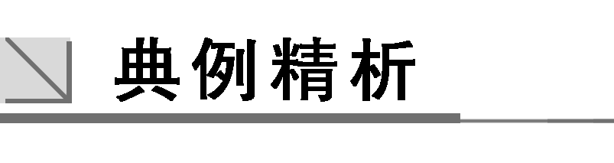

一、对静电平衡的理解

例1　一金属球，原来不带电．现沿球的直径的延长线放置一均匀带电的细杆*MN*，如图2所示．金属球上感应电荷产生的电场在球内直径上*a*、*b*、*c*三点的场强大小分别为*Ea*、*Eb*、*Ec*，三者相比(　　)

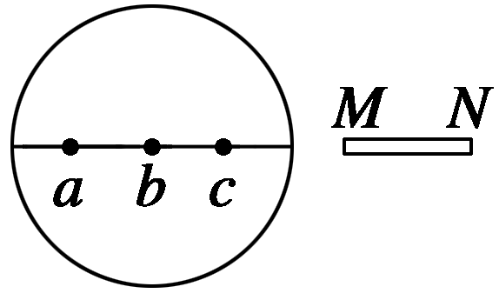

图2

A．*Ea*最大 B．*Eb*最大

C．*Ec*最大 D．*Ea*＝*Eb*＝*Ec*

解析　处于静电平衡的导体内部场强处处为零，故*a*、*b*、*c*三点的场强都为零．静电平衡的导体内部场强为零是感应电荷产生的电场与外电场叠加的结果，所以感应电荷在球内某点产生的电场的场强与*MN*在这一点形成的电场的场强等大反向，比较*a*、*b*、*c*三点感应电场的场强，实质上是比较带电体*MN*的电场在这三点的场强，由于*c*点离*MN*最近，故*MN*的电场在*c*点的场强最大，感应电荷电场在*c*点的场强也最大，故C选项正确．

答案　C

针对训练　如图3所示，在真空中把一绝缘导体*AB*向带负电的小球*P*缓慢地靠近(不接触)时，下列说法中正确的是(　　)

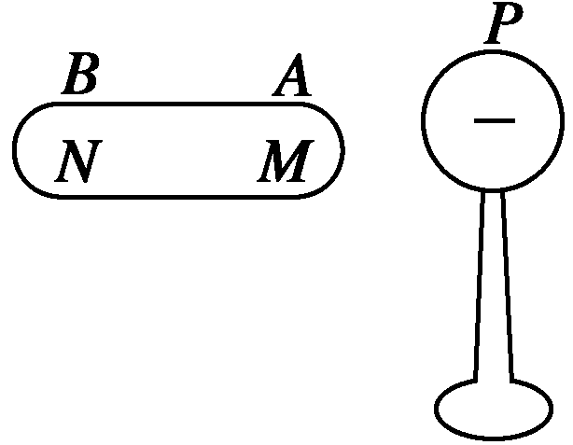

图3

A．*B*端的感应电荷越来越多

B．导体内部场强越来越大

C．导体的感应电荷在*M*点产生的场强大于在*N*点产生的场强

D．导体的感应电荷在*M*、*N*两点产生的场强相等

答案　AC

解析　绝缘导体*AB*移近带负电的小球*P*时，导体中的自由电子受到带负电小球*P*产生的电场的作用力变大，使自由电子不断地向*B*端移动，*A*、*B*两端的感应电荷不断增多，故选项A正确．

由于导体*AB*是缓慢移动，导体的静电平衡状态是在很短的时间内完成的，缓慢移动过程中的各个状态，带负电小球*P*产生的电场和导体*AB*上感应电荷的电场叠加的结果均会使导体内部各处的合场强总等于零，故选项B错误．

*M*点距小球*P*的距离比*N*点要近，由*E*＝*k*可知，带负电小球*P*在*M*点产生的场强大于在*N*点产生的场强，而导体内部的合场强处处为零，那么导体的感应电荷在*M*点产生的场强就大于在*N*点产生的场强，故选项C正确，D错误．

二、静电平衡导体的电荷分布

例2　如图4所示，在绝缘板上放有一个不带电的金箔验电器*A*和一个带正电荷的空腔导体*B*.下列实验方法中能使验电器箔片张开的是(　　)

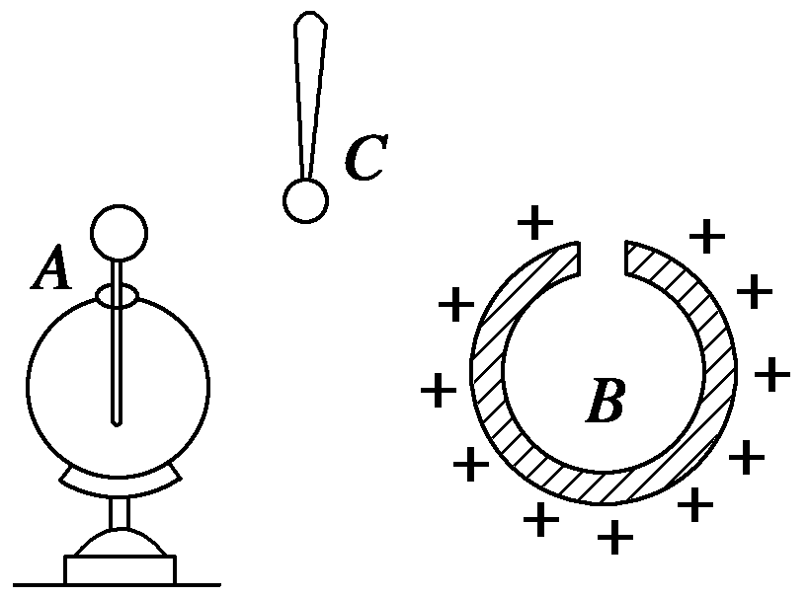

图4

A．用取电棒*C*(带绝缘柄的导体棒)先跟*B*的内壁接触一下后再跟*A*接触

B．用取电棒*C*先跟*B*的外壁接触一下后再跟*A*接触

C．用绝缘导线把验电器*A*跟取电棒*C*的导体部分相连，再把取电棒*C*与*B*的内壁接触

D．使验电器*A*靠近*B*

解析　A项中取电棒先和*B*的内壁接触后，由于*B*的内壁本身没有电荷，所以再接触*A*时验电器箔片不张开；B项中可以使*C*球带电，从而使*A*带电；C项中用绝缘导线实际上是将验电器*A*和*B*连成了一个导体，*A*因接触而带电；D项中是感应起电．所以B、C、D项正确．

答案　BCD

三、对静电屏蔽的理解

例3　下列实验中，验电器的金属箔片会张开的是(　　)

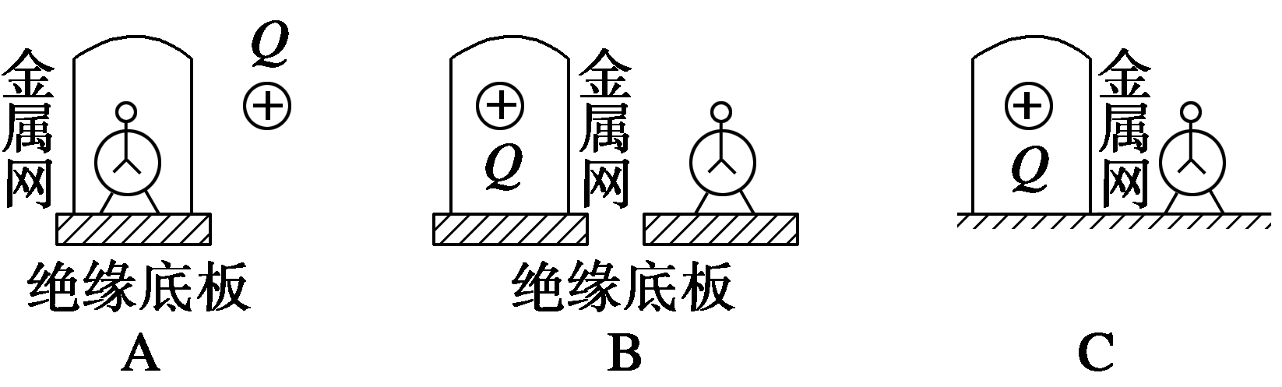

解析　A中不会张开，金属网可以屏蔽外电场．B中会张开，因为金属网未接地，网内的带电体可以对外界产生影响．C中不会张开，因为金属网已接地，网内的带电体对网外无影响，网外的带电体对网内也无影响．

答案　B

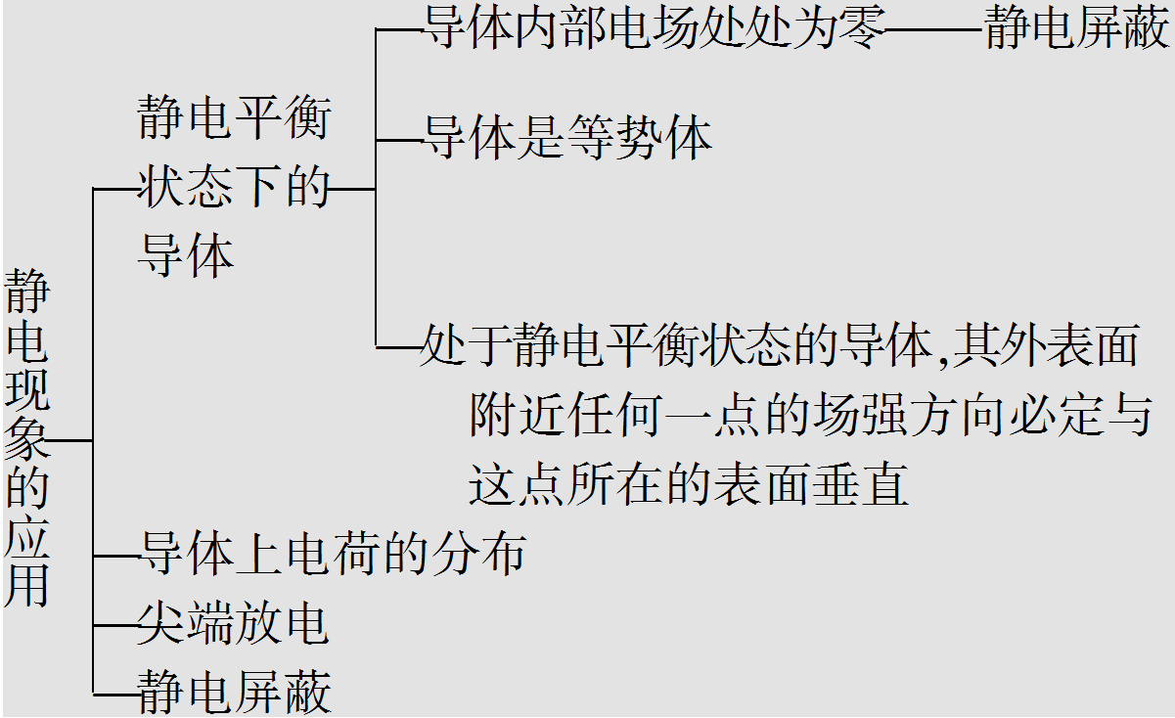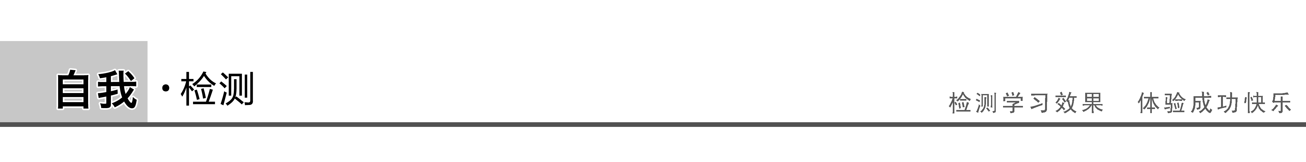

1．(对静电平衡的理解)处于静电平衡状态的导体，内部场强处处为零的原因是(　　)

A．导体内部无任何电场

B．外电场不能进入导体内部

C．所有感应电荷在导体内部产生的合场强为零

D．外电场和所有感应电荷的电场在导体内部叠加的合场强为零

答案　D

2．(对尖端放电的理解)避雷针能够避免建筑物被雷击的原因是(　　)

A．云层中带的电荷被避雷针通过导线导入大地

B．避雷针的尖端向云层放电，中和了云层中的电荷

C．云层与避雷针发生摩擦，避雷针上产生的电荷被导入大地

D．以上说法都不对

答案　AB

3．(对静电屏蔽的理解)如图5所示，两个相同的空心金属球*M*和*N*，*M*带电荷量为－*Q*，*N*不带电(*M*、*N*相距很远，互不影响)，旁边各放一个不带电的金属球*P*和*R*，当将带正电*Q*的小球分别放入*M*和*N*的空腔中时(　　)

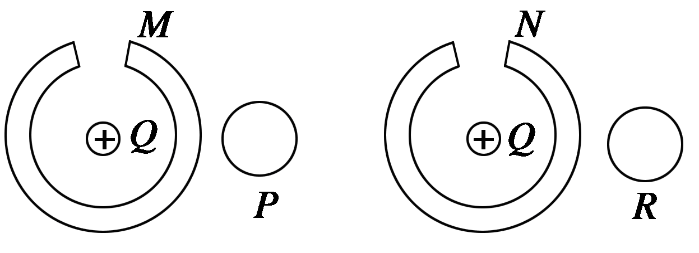

图5

A．*P*、*R*上均有感应电荷

B．*P*、*R*上均没有感应电荷

C．*P*上有而*R*上没有感应电荷

D．*P*上没有而*R*上有感应电荷

答案　D

解析　本题考查静电屏蔽问题．当将带正电*Q*的小球放入*M*的空腔中时，由于静电感应，*M*的内表面带负电，而外表面带正电，其电荷量为*Q*，它与原来金属球*M*外表面所带的电荷－*Q*正好中和，使外表面不带电．这实际上是*M*所带电荷－*Q*被吸引至内表面，所以金属球*M*外部不存在电场，不能使*P*产生静电感应，*P*上没有感应电荷．当将带正电*Q*的小球放入原来不带电的*N*的空腔中时，由于静电感应，*N*内表面带负电荷，外表面带正电荷，*N*外部有电场，使*R*产生静电感应，故选项D正确．

4．(对静电平衡的理解)如图6所示，点电荷*A*和*B*带电荷量分别为3.0×10－8 C和－2.4×10－8 C，彼此相距6 cm.若在两点电荷连线中点*O*处放一个半径为1 cm 的金属球壳，求球壳上感应电荷在*O*点处产生的电场强度．(静电力常量*k*＝9×109 N·m2/C2)

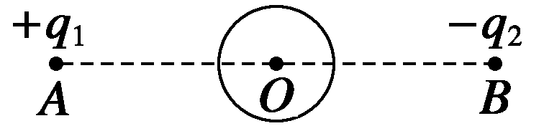

图6

答案　5.4×105 N/C，方向由*O*指向*A*

解析　＋*q*1在*O*点的场强大小为*E*1＝*k*＝3×105 N/C，方向由*O*指向*B*；

－*q*2在*O*点的场强大小为*E*2＝*k*＝2.4×105 N/C，方向由*O*指向*B*；

设感应电荷在*O*点处产生的场强为*E*3，由静电平衡条件知*E*3＝*E*1＋*E*2＝5.4×105 N/C，方向由*O*指向*A*.

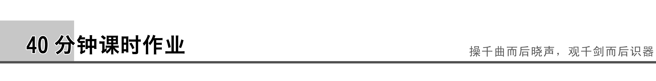

题组一　对静电平衡的理解

1．对于处在静电平衡状态的导体，以下说法中正确的是(　　)

A．导体内部既无正电荷，又无负电荷

B．导体内部和外表面处的电场均为零

C．导体处于静电平衡时，导体表面的电荷代数和为零

D．导体内部电场为零是外加电场与感应电荷产生的电场叠加的结果

答案　D

解析　导体处于静电平衡状态时，其内部无净电荷，即其正、负电荷总量相等，电荷量为零. 其表面处有净电荷，以至于该处电场不为零．

2．当导体达到静电平衡时，场强方向的特征是(　　)

A．外电场*E*0消失

B．感应电荷产生的附加电场*E*′为零

C．导体内部的合电场*E*为零

D．导体表面和内部的合电场均为零

答案　C

解析　静电平衡的导体感应场强与原场强大小相等、方向相反、合电场为零．

3.如图1所示中接地金属球*A*的半径为*R*，球外点电荷的电荷量为*Q*，到球心的距离为*r*.该点电荷的电场在球心的场强大小等于(　　)

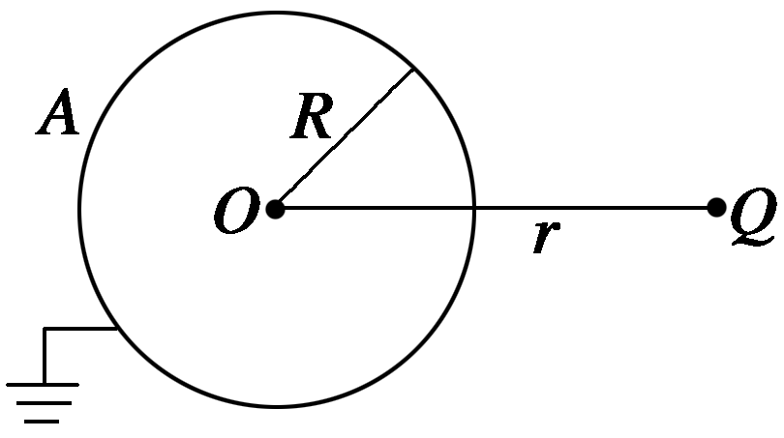

图1

A．*k*－*k* B．*k*＋*k*

C．0 D．*k*

答案　D

4.图2所示为一空腔球形导体(不带电)，现在将一个带正电的小金属球*A*放入空腔中，当静电平衡时，图中*a*、*b*、*c*三点的场强*E*和电势*φ*的关系是(　　)

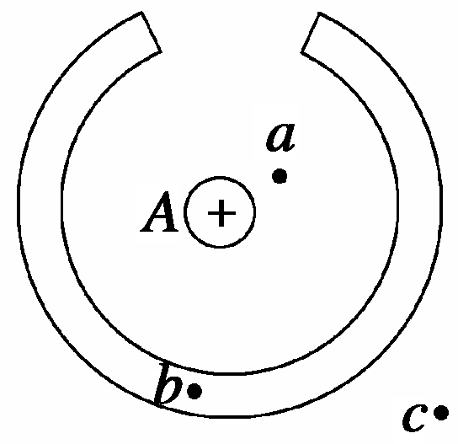

图2

A．*Ea*>*Eb*>*Ec*，*φa*>*φb*>*φc*

B．*Ea*＝*Eb*>*Ec*，*φa*＝*φb*>*φc*

C．*Ea*＝*Eb*＝*Ec*，*φa*＝*φb*＝*φc*

D．*Ea*>*Ec*>*Eb*，*φa*>*φb*>*φc*

答案　D

解析　画出空腔导体内外的电场线分布，可以看出*Eb*＝0，但*φb*＞0，由内向外，电势依次降低，*φa*＞*φb*＞*φc*；由电场线疏密可看出*Ea*＞*Ec*＞*Eb*.处于静电平衡的导体内部场强处处为零，导体是一个等势体，但其电势并不一定为零．

5．在点电荷－*Q*的电场中，一金属圆盘处于静电平衡状态，若圆平面与点电荷在同一平面内，则盘上感应电荷在盘中*A*点所激发的附加场强*E*′的方向在下图中正确的是(　　)

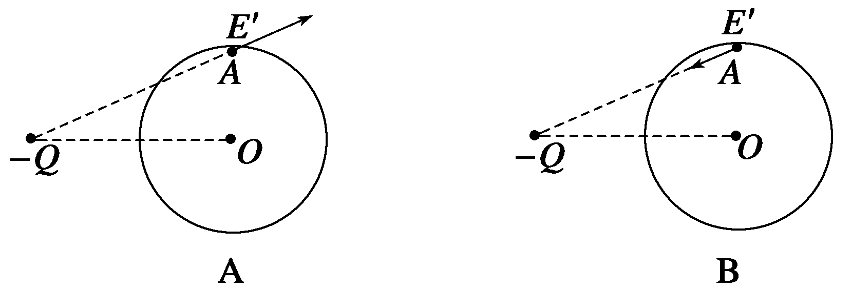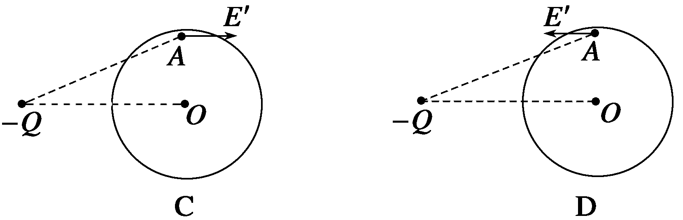

答案　A

解析　感应电荷在盘中*A*点激发的附加场强*E*′应与－*Q*在*A*点产生的场强等大反向，故A正确．

题组二　静电平衡导体的电荷分布

6.如图3所示，验电器*A*不带电，验电器*B*的上面安装有几乎封闭的金属圆筒*C*，并且*B*的金属箔片是张开的，现手持一个带绝缘棒的金属小球*D*，使*D*接触*C*的内壁，再移出与*A*的金属小球接触，无论操作多少次，都不能使*A*带电，这个实验说明了(　　)

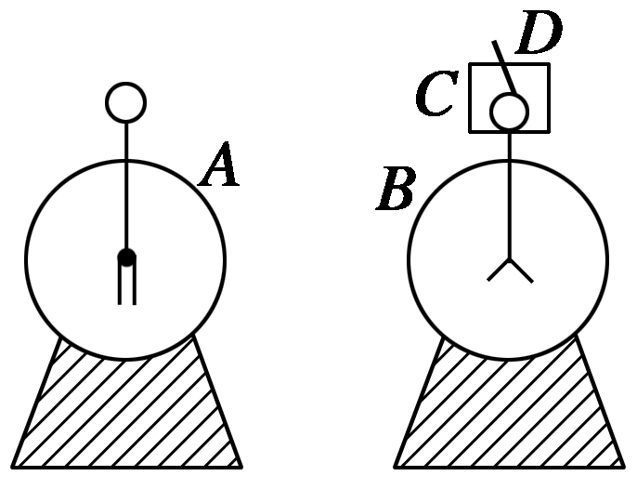

图3

A．*C*是不带电的 B．*C*的内部是不带电的

C．*C*是带电的 D．*C*的表面是不带电的

答案　B

7.如图4所示，把一个带正电的小球放入原来不带电的金属空腔球壳内并与内壁接触，其结果是(　　)

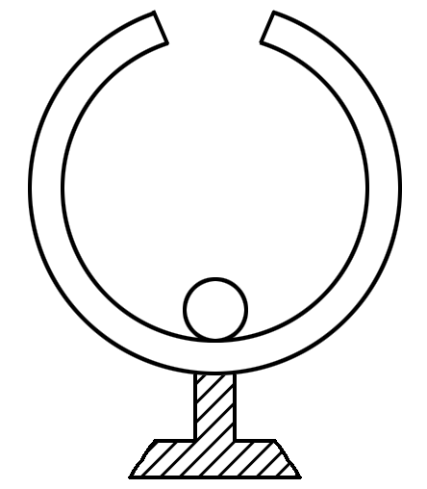

图4

A．只有球壳外表面带正电

B．只有球壳内表面带正电

C．球壳的内、外表面都带正电

D．球壳的内表面带正电，外表面带负电

答案　A

解析　小球与金属球壳接触，就成了一个导体，由于静电平衡导体的电荷只分布在外表面上，故小球和内壁都不带电，正电荷全部分布在球壳外表面．

题组三　静电屏蔽和尖端放电

8．电工穿的高压作业服是用铜丝编织的，下列说法正确的是(　　)

A．铜丝编织的衣服不易拉破

B．电工被铜丝衣服所包裹，使体内电势为零

C．电工被铜丝衣服所包裹，使体内场强为零

D．铜丝电阻小，能对人体起到保护作用

答案　C

解析　由于电工高压作业服处于静电平衡状态，内部场强为零．

9．下列与静电屏蔽无关的是(　　)

A．避雷针的顶端做得很尖细

B．用几万伏的高压电电击关在金属笼里的鸟，而鸟安然无恙

C．超高压带电作业的工作人员穿戴的工作服用包含金属丝的织物制成

D．电视闭路线芯外常包有一层金属网

答案　A

解析　避雷针是应用尖端放电的原理，其余三项均是利用了金属对内部的静电屏蔽作用．

10.如图5所示，将悬挂在细线上的带正电的小球*A*放在不带电的金属空心球壳*C*内(不和球壁接触)，另有一悬挂在细线上的带负电的小球*B*向*C*靠近，则(　　)

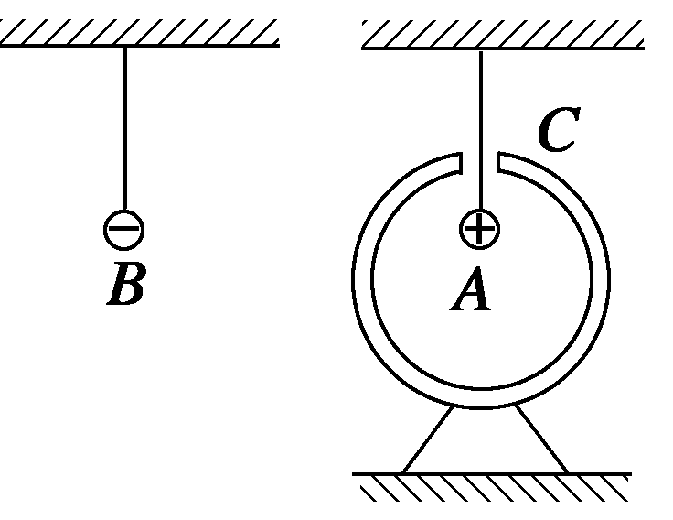

图5

A．*A*往左偏离竖直方向，*B*向右偏离竖直方向

B．*A*的位置不变，*B*向右偏离竖直方向

C．*A*向左偏离竖直方向，*B*的位置不变

D．*A*和*B*的位置均不变

答案　B

解析　金属空心球壳处于静电平衡时，它的内表面将产生等量的负电荷，外表面会产生与内部带电体等量而同号的正电荷，此时金属空心球壳能屏蔽*B*球的电场，所以*A*不受外电场静电力的作用，因而位置不变；感应电荷的电场将对外界产生影响，*B*会受到球壳的吸引，向右偏离竖直方向．

11．如图所示，*P*是一个带电体，*N*是一个不带电的金属空腔，在下列选项中，放在绝缘板上的小纸屑(图中*S*)不会被吸引的是(　　)

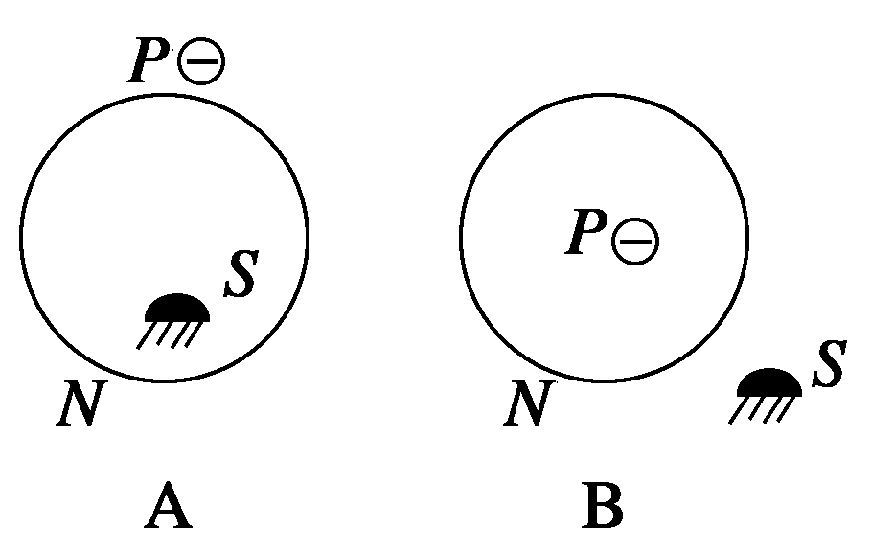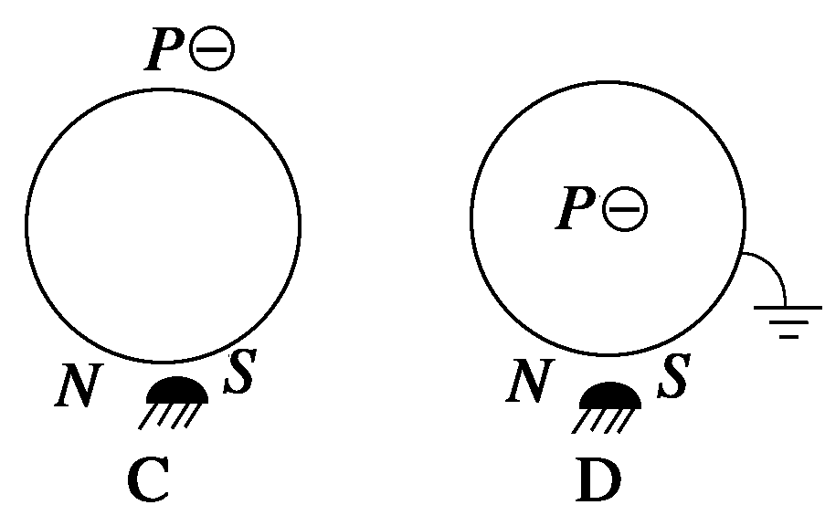

答案　AD

解析　小纸屑是绝缘体，当处于电场中时，虽不会像导体一样出现电荷的定向移动，但内部的极性分子也会在电场力的作用下转动，使异号电荷更靠近带电体，因而也会受到带电体的吸引力．A中由于静电屏蔽，*P*的电场影响不到导体*N*的内部，即*N*内部无电场，所以*S*不会被吸引．B中*N*没有接地，*P*的电场会影响到*N*外部，即*S*处有电场，*S*会被吸引．C中*P*和*S*都处于导体*N*的外部，*S*处有电场，会被吸引．D中*N*被接地，内部电场不影响导体外部，即*S*处无电场，不会被吸引．

12．如图所示，四组静电实验中，能使左边的验电器的金箔张开的是(　　)

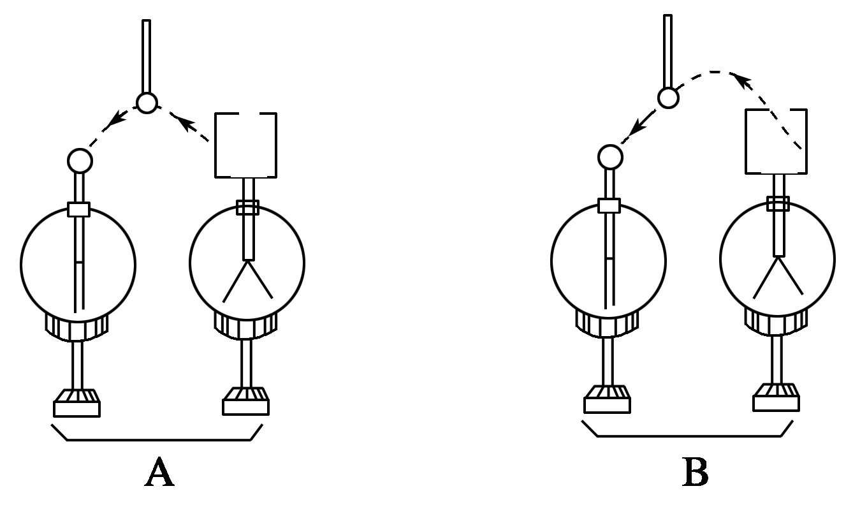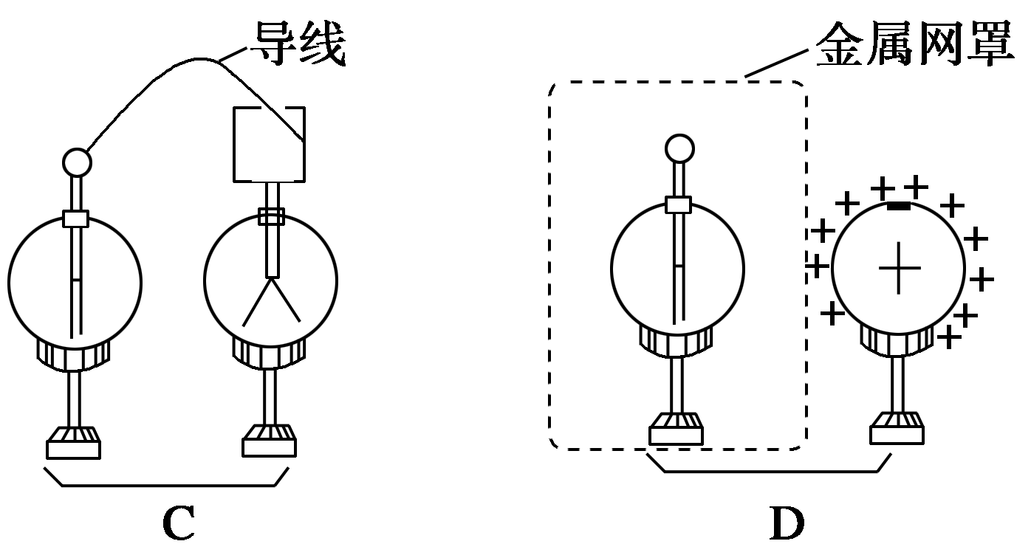

答案　AC

解析　处于静电平衡状态下的导体所带的电荷都分布在导体的外表面，用导线连接之后，左边的金箔也是外表面，故A、C均正确，B错误．D选项中由于静电屏蔽的作用，验电器不受外电场的影响，故金箔是闭合的．